Tillsynsbegäran – information om höga naturvärden i avverkningsanmälan A 34931-2024 i Hedemora kommun

Detta dokument behandlar höga naturvärden i avverkningsanmälan A 34931-2024 i Hedemora kommun. Denna avverkningsanmälan inkom 2024-08-23 10:52:13 och omfattar 2,3 ha.

Vi begär härmed att Skogsstyrelsen fattar beslut enligt miljöbalken som säkerställer att skogens höga naturvärden bevaras samt säkerställer att EU-lagstiftning efterlevs och att artskyddsbrott förhindras. Vi önskar även ta del av de ställningstaganden och beslut som myndigheterna meddelar till följd av aktuell avverkningsanmälan och föreningens inlaga (se 34 § förvaltningslagen).

Nedan beskrivs fynd av naturvårdsarter som gjorts i det avverkningsanmälda området.

# Naturvårdsarter

I avverkningsanmälan har följande 7 naturvårdsarter hittats: läderdoftande fingersvamp (VU), dofttaggsvamp (NT), gul taggsvamp (NT), fjällig taggsvamp s.str. (S), olivspindling (S), svavelriska (S) och tibast (S). Av dessa är 3 rödlistade. För rödlistade arter har rödlistekategorin angivits inom parentes. Arter som är signalarter enligt Skogsstyrelsen har markerats med (S).

De påträffade naturvårdsarterna är ett tydligt kvitto på att detta rör sig om en skog med höga naturvärden. I Figur 1 visas en karta över det avverkningsanmälda området, där samtliga fyndplatser för naturvårdsarter som finns registrerade på Artportalen har markerats.

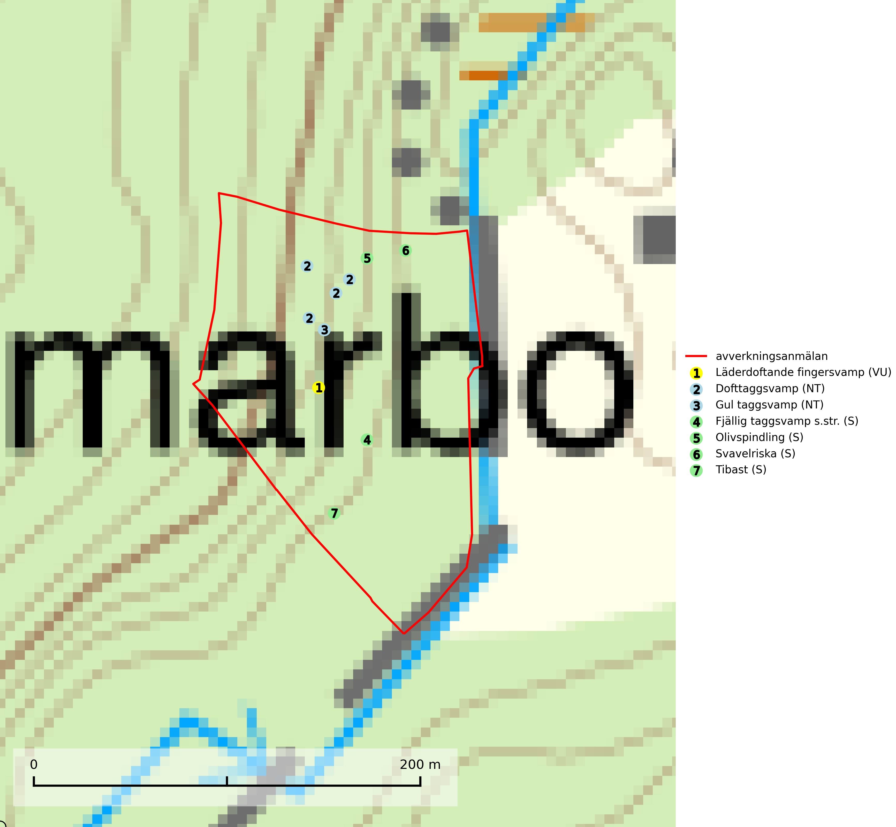

Figur 1. Fyndplatser för naturvårdsarter i det avverkningsanmälda området (röd linje). Markörer utan svart kant är placerade på fyndplatsen. Markörer med svart kant är placerade vid sidan av fyndplatsen och har ett svart streck som visar fyndplatsens exakta position. Kartans mittpunktskoordinat är N 6683463, E 565087 i SWEREF 99 TM.

**Dofttaggsvamp (NT)** bildar mykorrhiza med gran i framför allt äldre ängsgranskog eller örtrik granskog av frisk lågörttyp. Arten hotas huvudsakligen av slutavverkning och den överlever sannolikt inte en avverkning eftersom den är beroende de levande barrträdens rötter. Troligen missgynnas den av allt för hård gallring eller plockhuggning om huggningen inte efterföljs av skogsbete. Fler örtrika barrskogar, särskilt de med trädkontinuitet, måste skyddas i större utsträckning än vad som tidigare gjorts (SLU Artdatabanken, 2024).

**Gul taggsvamp (NT)** bildar mykorrhiza med gran helst på kalkrik mark, gärna i fuktig äldre ängsgranskog. Slutavverkning och markberedning missgynnar arten och fler områden med äldre skog på näringsrik mark, framför allt i södra och mellersta Sverige, behöver bevaras (SLU Artdatabanken, 2024).

**Läderdoftande fingersvamp (VU)** bildar mykorrhiza med gran i örtrik äldre barrskog, ofta på kalkrik mark. Den har en speciell doft som kan påminna om nytt skoläder (skoaffär), därav det svenska namnet. Den totala populationen i landet bedöms ändå ha minskat starkt och fortsatt kommer att minska då arten är knuten till en bördig äldre kalkgranskogsmiljö som successivt avverkas och där få områden alltjämt är formellt skyddade. All form av hårdhänt skogsavverkning på eller i närheten av växtplatsen missgynnar arten. Artens huvudsakliga koppling till produktiva äldre granskogar med hög bonitet gör den särskilt utsatt för slutavverkning. Samtliga lokaler bör undantas från rationellt skogsbruk och få ett områdesskydd (SLU Artdatabanken, 2024; Nitare & Skogsstyrelsen, 2019).

**Olivspindling** växer uteslutande på näringsrik och kalkhaltig skogsmark där den huvudsakligen bildar mykorrhiza med gran och tall. Svampen är en typisk representant för kalkgranskogens särpräglade och rika svampflora. Kalavverkning är ett hot mot arten, eftersom den sannolikt kräver lång kontinuitet av äldre träd. Populationerna i landet bedöms därför minska beroende på slutavverkning av äldre barrskog på kalkhaltig mark (SLU Artdatabanken, 2024; Nitare & Skogsstyrelsen, 2019).

**Tibast** är en kalkgynnad buske som växer på mullrik, frisk eller svagt fuktig mark, exempelvis i gamla kalkgranskogar, lövträdslundar, varma källpåverkade sluttningar och exklusiva biotoper kopplade till vattendrag. Förekomster i gammal skog visar på höga naturvärden och bör alltid noteras i samband med naturvärdesinventeringar. Tibast är värdväxt för de två fjärilsarterna större tibastmal och brun tibastmal (CR) (SLU Artdatabanken, 2024; Nitare & Skogsstyrelsen, 2019).